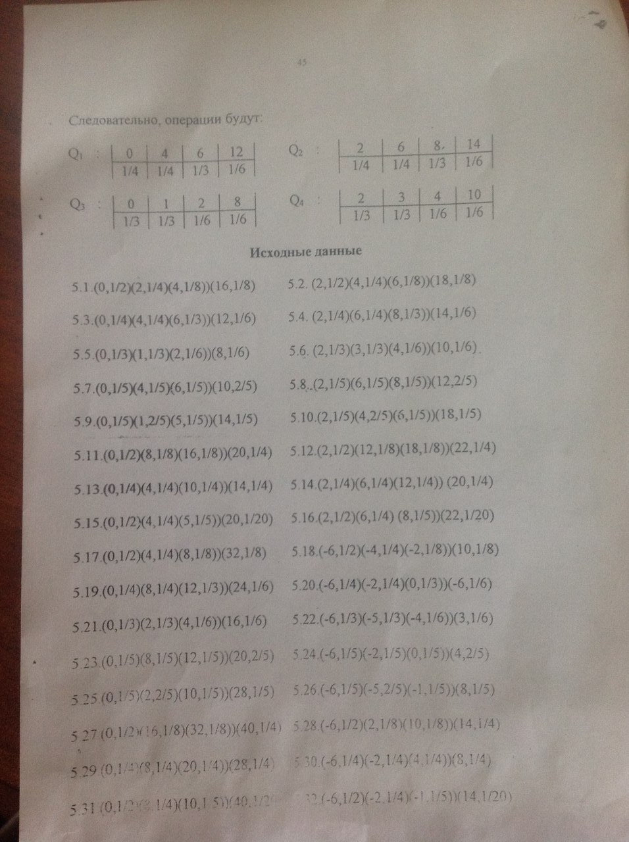

к цифрам, где есть табличка с Q
пишешь:
1. Найти Q среднее для каждого примера
2. Найти доход. Пишется как σ=корень из D
3. график по Q ср и σ.
4. φ(Q)=2Q- σ
подставить и решить
берешь примеры: 5.1-5.4
то есть сначала подставляешь для номера 5.1: сверху:0, 2, 4, 16
под ними: 1/2, 1/4, 1/8, и 1/8

Здесь номер №1 брать тк с 1 по 5
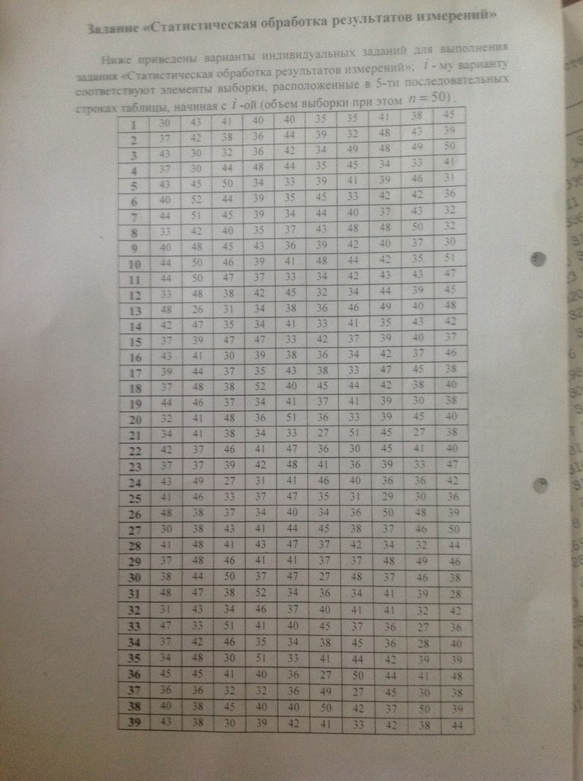

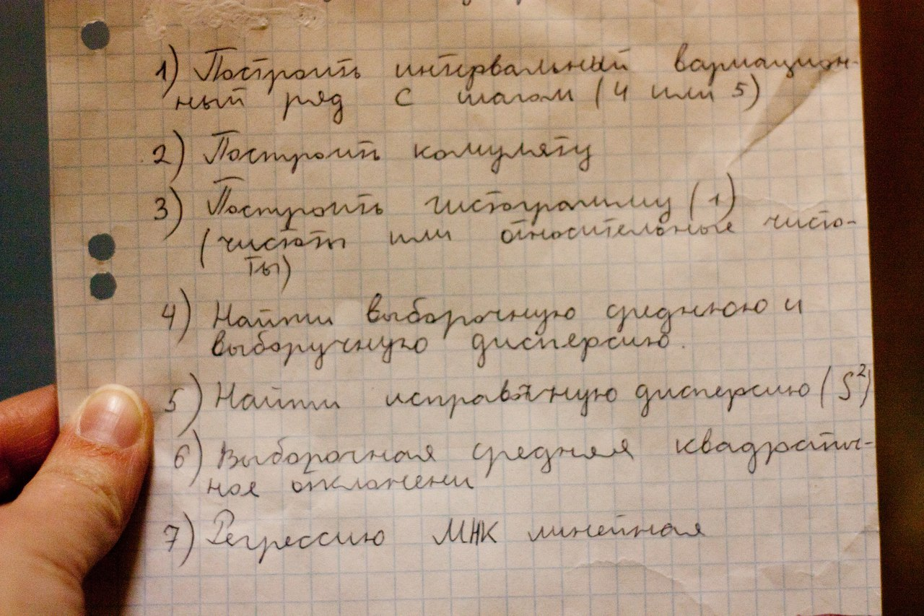
а это задание ко 2 картинке

